新 书 推 荐
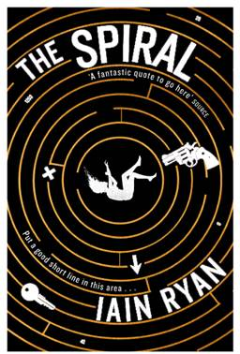
中文书名：《螺旋》
英文书名：THE SPIRAL
作 者：Iain Ryan
出 版 社：Bonnier
代理公司：ANA/Irene Wen
页 数：待定
出版时间：2021年
代理地区：中国大陆、台湾
审读资料：电子稿
类 型：惊悚悬疑

内容简介：

艾尔玛·布里奇（Erma Bridges）的梦充满了暴力。

而她醒着的时刻也没好到哪儿去——在艾尔玛作为学者工作的校园里，女学生们已经消失了，恐惧盛行起来。她与家人疏远的关系给她的生活带来很大的压力，她的工作情况也不乐观，一个职场投诉很可能毁掉她的事业。她怀疑她的研究助理珍妮（Jenny）正在破坏她的工作，甚至她的生活。但是，珍妮失踪了，带着她为艾尔玛所做的那些不可替代的工作一起失踪了。

当珍妮回来的时候，她闯进了艾尔玛的家，因吸入毒品神志不清，而且手中还握着一把枪，艾尔玛受了伤，而且心理也大受打击，她脑子里现在装满了疑问，但是等她想要找珍妮要求答案时，她那自我毁灭的助手再次不知去向。

暴力的阴影继续笼罩着艾尔玛，而那些她没有意识到自己在隐藏的秘密，像她那些最可怕的恶梦一样如影随形，持续困扰着她。艾尔玛对真相的探索就像一场火的试炼，而她在旅程的终点等待她的，或许是一个截然不同的自己。

伊恩·莱恩创作的《螺旋》（The Spiral ）让人欲罢不能，也令人十分不安。它是对飘忽不定的真相的一种黑暗且坚定的审视，并向我们展现了无法面对这些真相的可怕后果。

作者简介：

伊恩·莱恩（Iain Ryan）住在澳大利亚墨尔本。他的前两部小说《四天》（Four Days）和《学生》（The Student）都入围了奈德·凯利奖（Ned Kelly Award）的决选名单。

谢谢您的阅读！
请将回馈信息发至：
温星（Irene Wen）
安德鲁﹒纳伯格联合国际有限公司北京代表处
北京市海淀区中关村大街甲59号中国人民大学文化大厦1704室，100872
电话：010-82504206
传真：010-82504200
Email：Irene@nurnberg.com.cn
Http://www.nurnberg.com.cn
新浪微博：http://weibo.com/nurnberg
豆瓣小站：http://site.douban.com/110577/
微信订阅号：ANABJ2002

